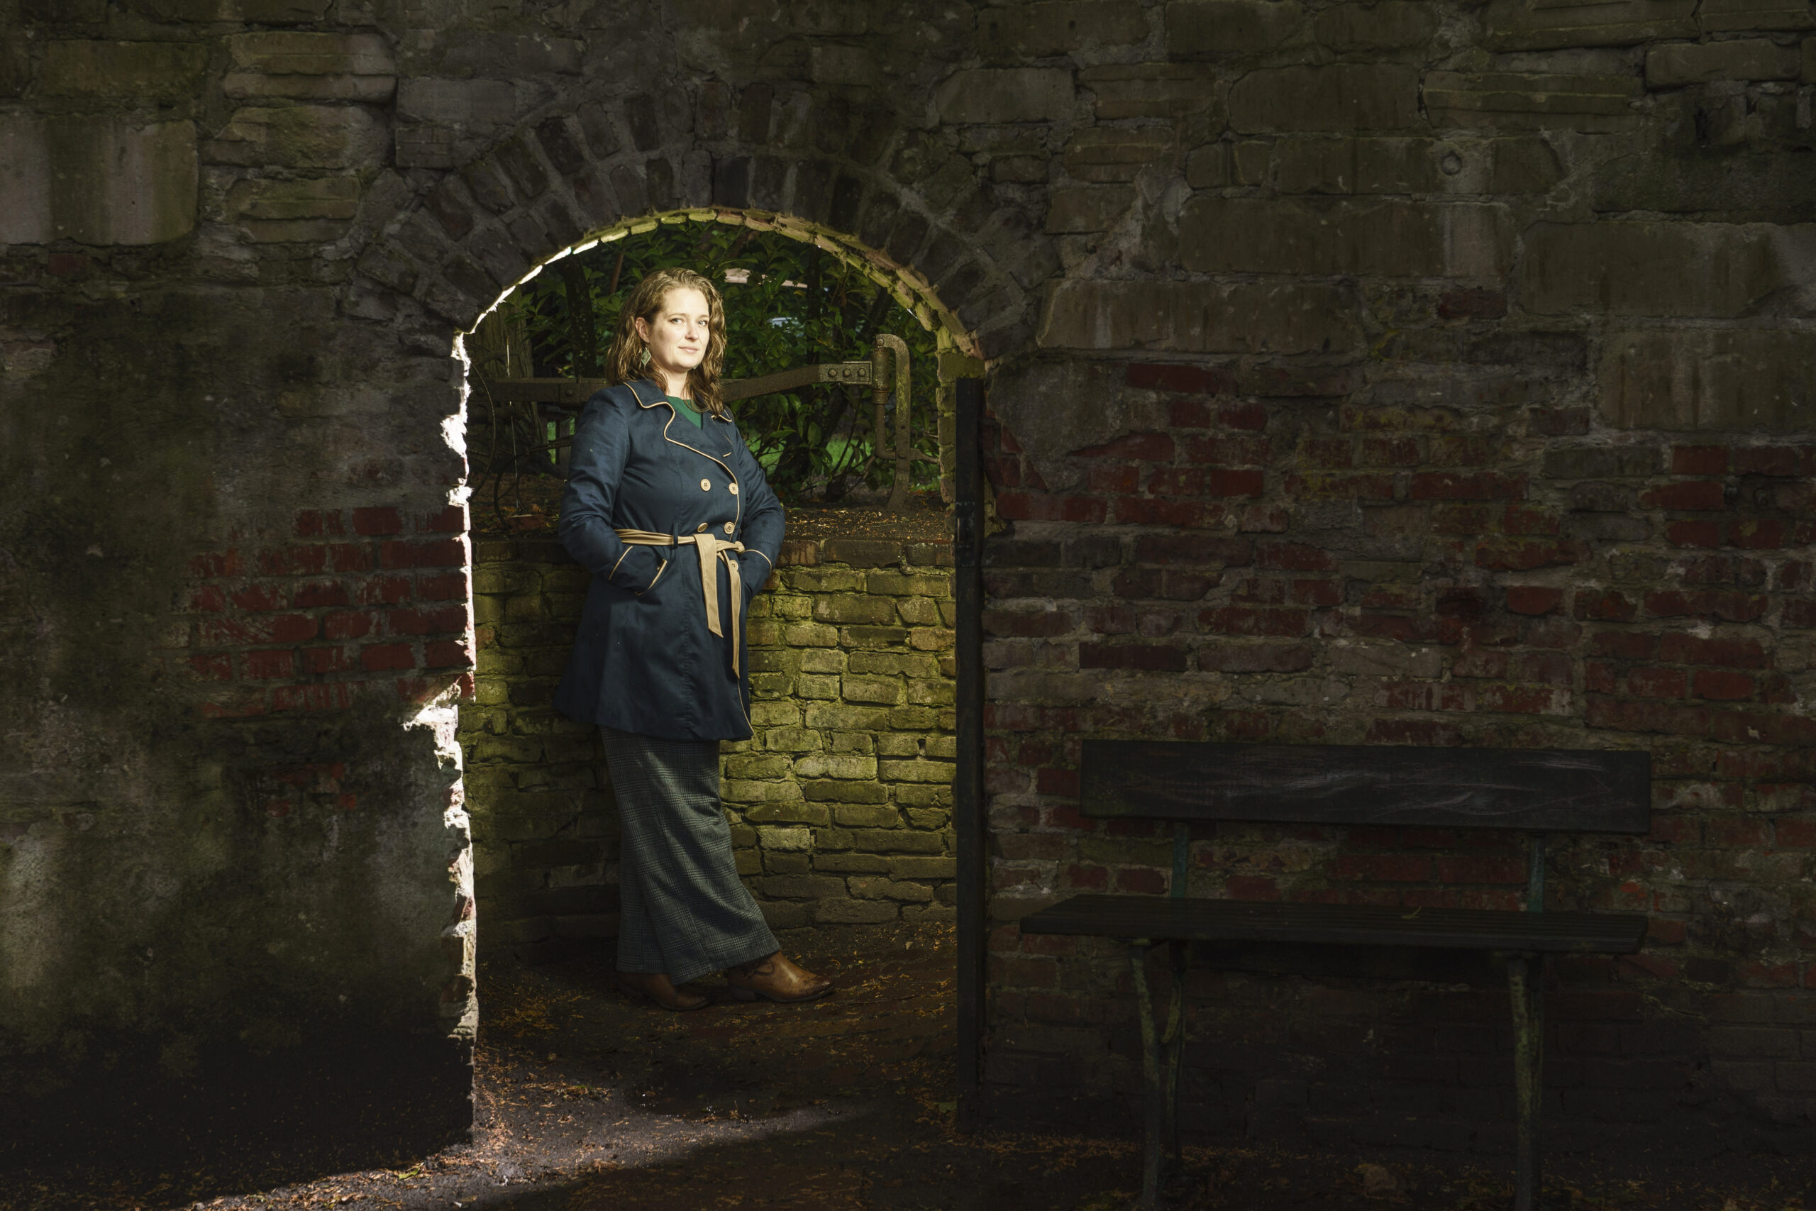

Bewerking van een tekst uit filosofie Magazine, nov 2025
es het magazine
Helder en creatief denken is niet makkelijk, maar wel een voorwaarde voor een vervuld leven, zegt praktisch filosoof Elke Wiss.

Hoe weet je dat je aan het denken bent? Over deze vraag hoeft praktisch filosoof, schrijver en theatermaker Elke Wiss niet lang na te denken. ‘Denken is een fysieke sensatie,’ zegt ze. ‘Ik voel me altijd prettig licht in mijn lijf als ik denk. Mijn leermeester, de Franse filosoof Oscar Benifier zegt: denken is een vreugdevolle bezigheid. Dat betekent natuurlijk niet dat de onderwerpen waarover je denkt altijd leuk zijn. Soms zijn ze dat helemaal niet. Maar het denken zelf is creatief, lenig, speels, vindingrijk.’
Tenminste, als je echt denkt. Volgens Wiss dénken we namelijk vaak dat we denken. In werkelijkheid doen we iets anders, namelijk ‘breinsurfen’. Reflecteren, associëren, fantaseren, piekeren of mijmeren: het speelt zich allemaal af in onze bovenkamer, maar denken is het niet per se. En het helpt ons meestal ook niet verder. ‘Als je breinsurft laat je je willekeurig meevoeren door de wind die waait,’ zegt Wiss. ‘Je blijft op dezelfde rotonde rijden, want je bevestigt en herhaalt je gedachten, aannames en overtuigingen. Zelfonderzoek is de wens om wijzer te worden over je denken en daar heb je een filosofische, vragende houding voor nodig.’

Elke Wiss (1986) is schrijver, praktisch filosoof en theatermaker. In 2009 studeerde ze af aan de Toneelacademie in Maastricht als regisseur en theaterdocent. Ze richtte De Denksmederij op, een bureau voor praktische filosofie, waarvoor ze cursussen en lezingen geeft over creatief denken en vragen stellen.

In haar nieuwste boek Even tussen mij en mij. Hoe je je eigen denken onderzoekt reikt Wiss daar gereedschappen voor aan. Ze spoort aan om je eigen denken onder de loep te nemen, om zo een beter begrip te krijgen van de overtuigingen die je gedrag sturen en aannames die je leven vormen zonder dat je ze zelf hebt gekozen. Helder denken helpt volgens Wiss om keuzes te kunnen maken die bij je passen en dus om een meer vervuld en vrijer leven te leiden.

Stel je de volgende situatie voor. Je hebt een goedbetaalde baan waar je niet gelukkig van wordt. Als je niet bereid bent om over je situatie na te denken, zul je merken dat je steeds dezelfde gesprekken hebt, en dat de meeste zinnen beginnen met “Ja, maar”. In plaats daarvan kun je ook een oefening doen met veronderstellingen: schrijf een vraag op die je bezighoudt over dit onderwerp en kijk daarna wat je onbewust aanneemt. Bijvoorbeeld: waarom raak ik zo in paniek bij het idee minder salaris te hebben? Als je die vraag analytisch te lijf gaat, kom je veronderstellingen op het spoor, zoals: paniek is slecht. Teruggaan in salaris is onwenselijk en gaat samen met paniek. Hé, ik gebruik het woord “paniek”, waarom is dat eigenlijk?
Op die manier ga je methodisch met zo’n vraagstuk aan de slag. Ik weet zeker dat je uiteindelijk op een angst of zorg stuit waarvan je ergens wel weet dat je die hebt, maar die je nog nooit in heldere taal hebt gegoten.’
Op sociaal niveau helpt denken ons om onderling helderder en scherper te communiceren. En op maatschappelijk niveau helpt het ons om andere gesprekken te voeren, zin van onzin te kunnen onderscheiden, door politieke bullshit heen te prikken en zorgvuldiger te kiezen – op wie we stemmen bijvoorbeeld.
‘Je leert om je minder te identificeren met je eigen ellende. Want om aan zelfonderzoek te kunnen doen, moet je afstand kunnen nemen. De titel van mijn boek, Even tussen mij en mij, suggereert dat je jezelf als het ware kunt opsplitsen. Wat ik zelf heb ervaren en ook zie gebeuren bij anderen die hiermee aan de slag gaan, is dat je er een lichtheid bij cadeau krijgt. Als je je minder identificeert met je eigen ellende, zul je er ook minder door overspoeld raken. Dat zorgt voor rust, relativering en een twinkeling in de ogen.

